**金融大数据思维与应用小组汇报**

**小组成员：**

**倪晨豪**

**柳杨**

**董伟奇**

**杨蕾**

1. **前言**

2020年是不平凡的一年，疫情全球大爆发之下，很多行业都受到了不小的冲击，但也给很多行业带来了发展的新动力，同时灾难的来临不会阻碍科技的发展，全球资本更会在经济下行期间为寻找新投资而助推科技发展。本文主要通过2018-2020年万科、中国医药与特斯拉的股价分析，对比受疫情影响下三种不同行业的行情变化。

1. **公司对比分析**

**（一）中国医药集团**

从中国国药的股价来看可见，在2020年前始终处在较为稳定的位置，实现较低的平均收益率；但是在2020年后股价大幅度上涨，实现了高收益率。可见在疫情期间，医药行业备受投资者与资本的亲睐，实现了短时间内股价的快速上升，并维持在近两年来的较高价位。（如图1所示）

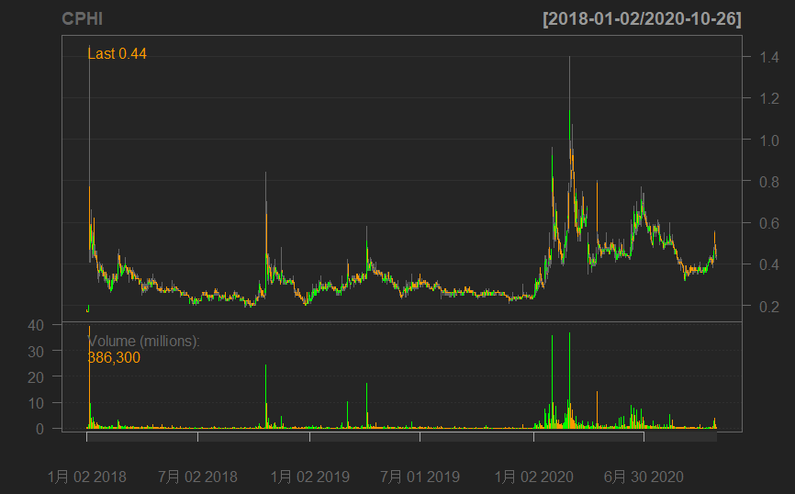

图 1 2018-01-02到2020-10-26 CPHI的股价

从图2中可见2020年前的收益率较为稳定，基本在平均值附近浮动，但是在2020年后的较短时间内收益率出现了较大幅度的波动，出现了极端值从而使得收益率的分布产生了肥尾。同时在图3中，可见收益率的分布图右偏较为严重，此外收益率分布图呈现出尖峰肥尾。（Skewness=3.676956 Kurtosis=32.167012）

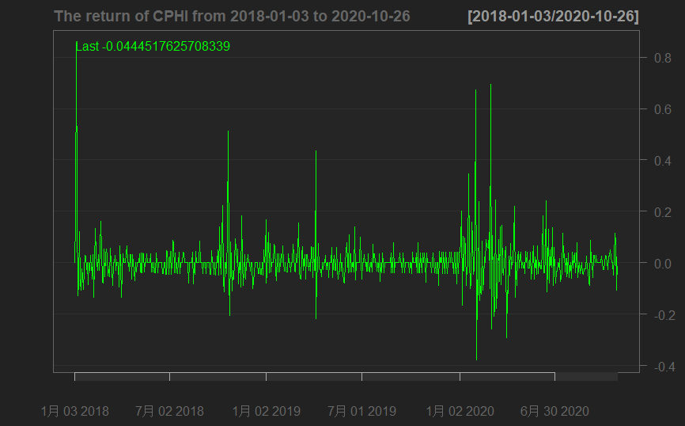

图 2 2018-01-03到2020-10-26 CPHI的收益率

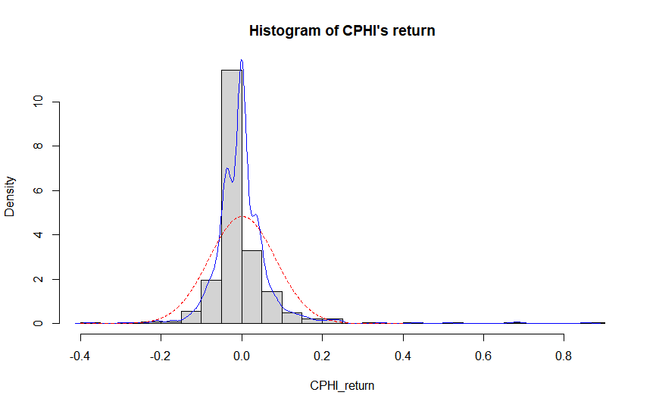

图 3 CPHI收益率的直方图、分布曲线与正态分布曲线

**（二）万科**

从万科的股价来看，在2018年7月前万科的股价处于大幅度下跌的状态，在2020年1月后经历了两次短期的大幅度下降。从股价上可见疫情对房地产行业带来了一定的冲击，导致股价受挫；此外，前期的万科股价下跌对疫情期间的股价也会产生一定的影响，在对抗风险以及资金充足率上可能准备不足，无法应对系统性风险。（如图4所示）

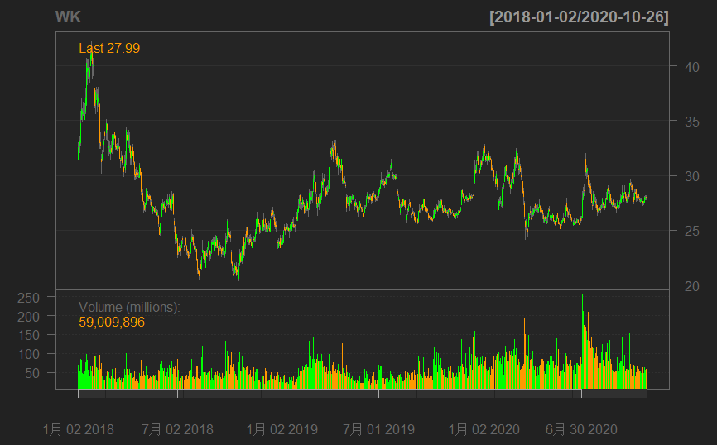

图 4 2018-01-02到2020-10-26 VANKE的股价

从图5与图6中可见万科收益率的整体波动幅度较大，标准差达到了0.022，但是极端值出现的概率较小，大部分的波动较为稳定。直方图与收益率分布图都比较圆滑，收益率分布图为右偏以及尖峰肥尾。（Skewness=0.049504 Kurtosis=2.033310）

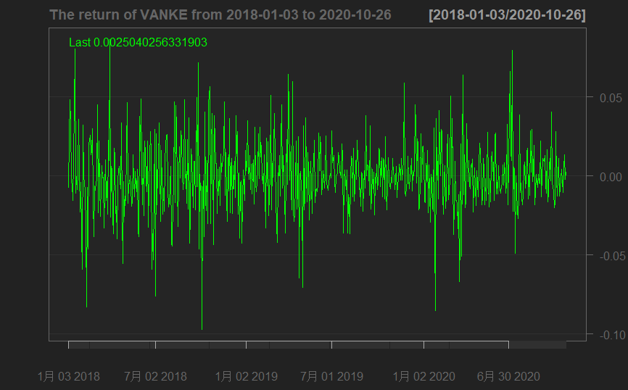

图 5 2018-01-03到2020-10-26 VANKE的收益率

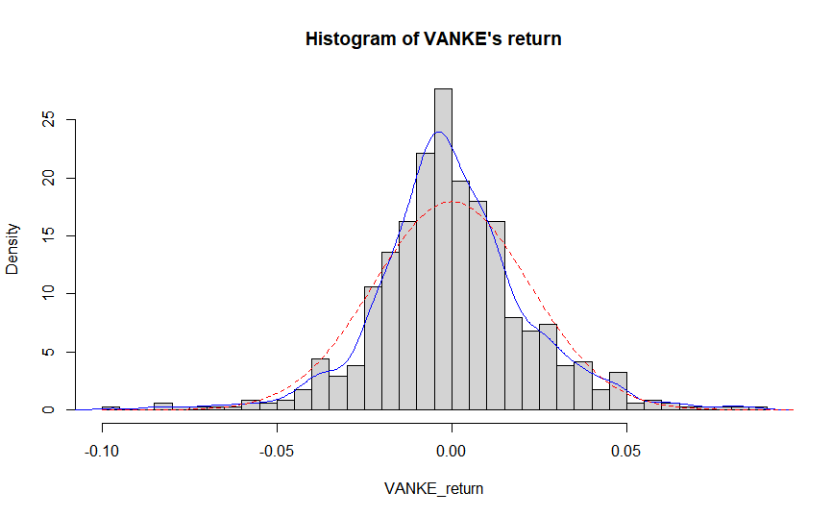

图 6 VANKE收益率的直方图、分布曲线与正态分布曲线

1. **特斯拉**

在2020年之前，特斯拉的价格波动并不明显。在年初受到全球疫情和石油价格战的影响，美股暴跌，也使特斯拉股价快速下行。但随后，随着美国政府对市场的刺激作用，以及全球量化宽松，纳斯达克指数开始收复失地并稳步上升。也正是在整体资本市场推动下，从年初开始直至目前，特斯拉股价飙升，这也得益于特斯拉公司所在新能源汽车行业的快速发展，以及特斯拉自身汽车科技成果对特斯拉股票价格的推动作用。

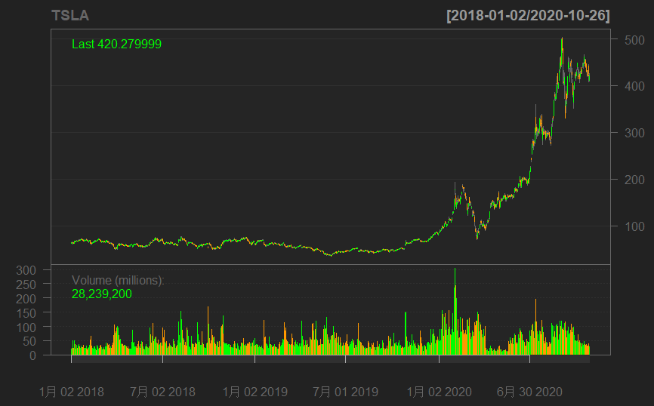

图 7 2018-01-02到2020-10-26 TSLA的股价

特斯拉收益率波动较大，也是科技股的收益率特点之一。很明显，特斯拉在年初的金融市场的波动中产生了较大的收益率波动，因行业市场前景大好，资本寻觅新投资的背景下，吸引资本大量注入，股票价格不断飙升，收益波动较大，出现了异常值，体现出尖峰肥尾的特点，特斯拉在该时间区间内呈现右偏分布。



图 7 2018-01-03到2020-10-26 TSLA的收益率



图 8 TSLA收益率的直方图、分布曲线与正态分布曲线

**（四）对比分析**

|  |  |  |  |  |  |
| --- | --- | --- | --- | --- | --- |
| 公司名 | 均值 | 方差 | 偏度 | 峰度 | 样本数 |
| 中国医药 | 0.001341 | 0.006806 | 3.676956 | 32.167012 | 710 |
| 万科 | -0.000055 | 0.000494 | 0.049504 | 2.033310 | 680 |
| 特斯拉 | 0.002652 | 0.001861 | -0.230953 | 4.774455 | 710 |

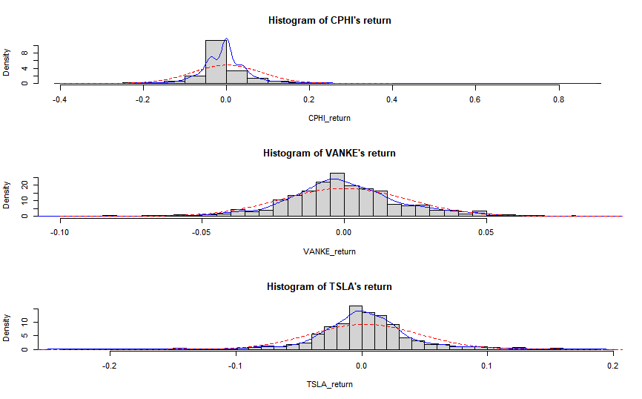

图 9 CPHI VANKE TSLA收益率的直方图、分布曲线与正态分布曲线

综上图、表所述，医药行业在疫情期间实现了崛起，在巨大的防疫物质、新冠检测试剂以及疫苗的需求下，促进医药行业在逆境中强势发展，在市场中实现了超额利润；而房地产行业却面临着资金短缺的危机，疫情带了短期的经济低迷。万科收益率的平稳分布与中国医药的尖峰分布形成鲜明对比，进一步突出新冠疫情对医药行业的发展的促进作用。在美股大盘稳定向好，新能源汽车行业快速发展，行业前景备受投资者认可的背景下，特斯拉股票经过近十年不温不火后，迎来爆发性上升，收益率高，但波动性也大。

1. **万科的ARMA模型选择**
2. 通过ACF和PACF确定模型阶数，比较AIC值来选取模型，最终选取AIC值较小的ARMA模型。

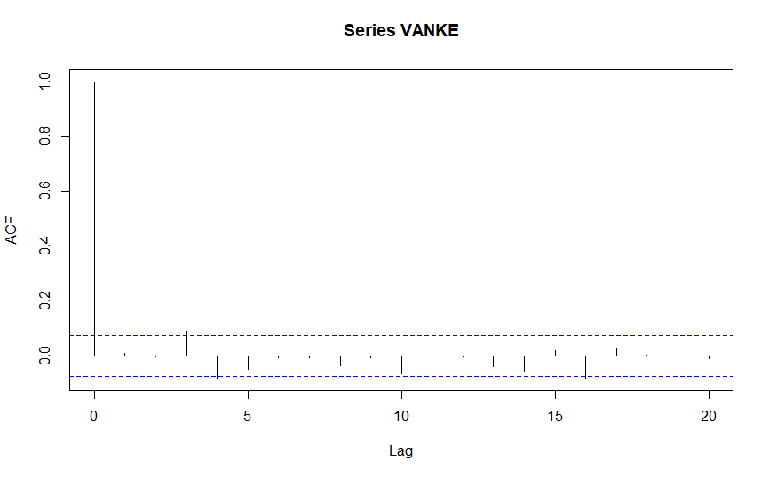

图 10 VANKE收益率的ACF图

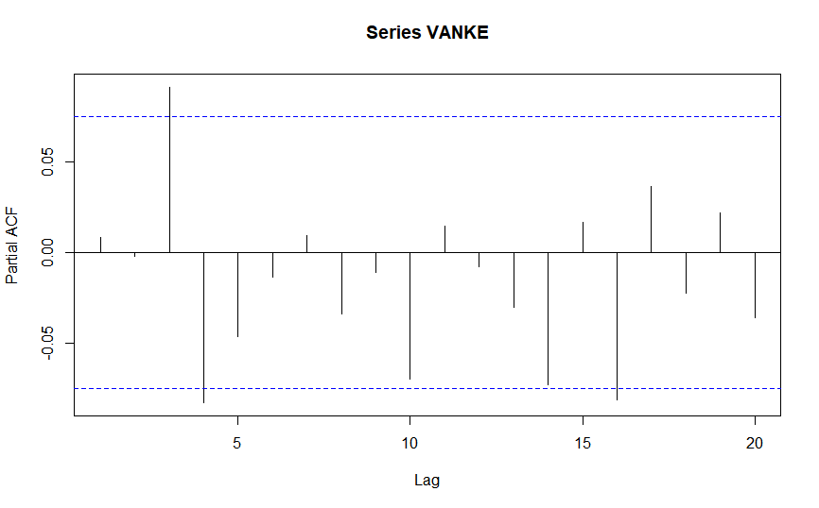

图 11 VANKE收益率的PACF图

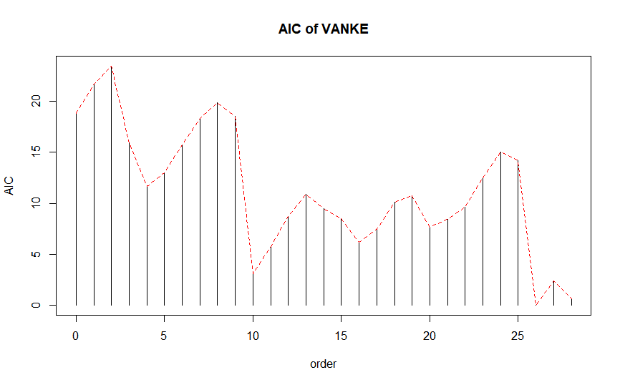

图 12 VANKE收益率的AIC图

|  |  |  |  |
| --- | --- | --- | --- |
|  | AR | MA | ARMA |
| AIC | -3240.8 | -3234.848 | -3245.683 |

综上表、图所述，通过ACF、PACF两图可以得出分别对MA和AR定阶为2和5，同时对AR,MA,ARMA三个模型的AIC值比较得出，ARMA的AIC值最小，所以选取ARMA(5,2)模型。

1. 残差检验，通过画出残差的QQ图，即QQ图中残差基本完全落在45度线上即为符合正太性假设。同时利用Box Ljung 对残差进行白噪声检验，判断残差是否为不相关序列。

VANKE的ARMA模型残差检验

Box-Ljung test

data: m2$residuals

X-squared = 3.9764, df = 12, p-value = 0.9839

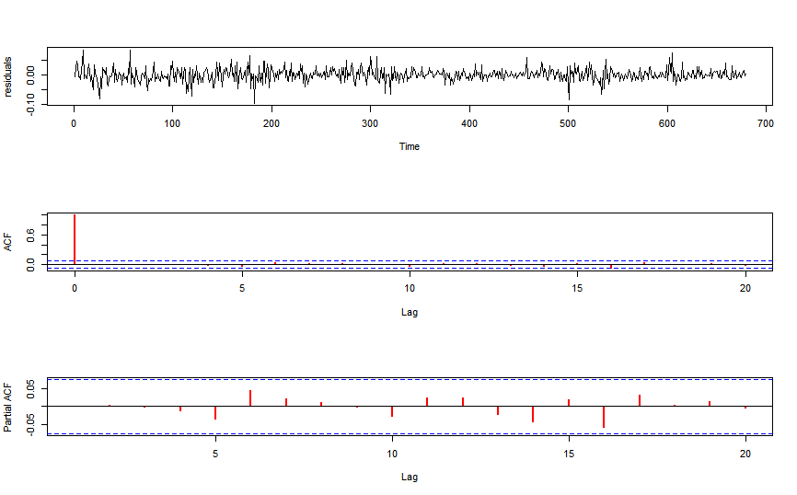

图 13 VANKE残差的ACF,PACF图

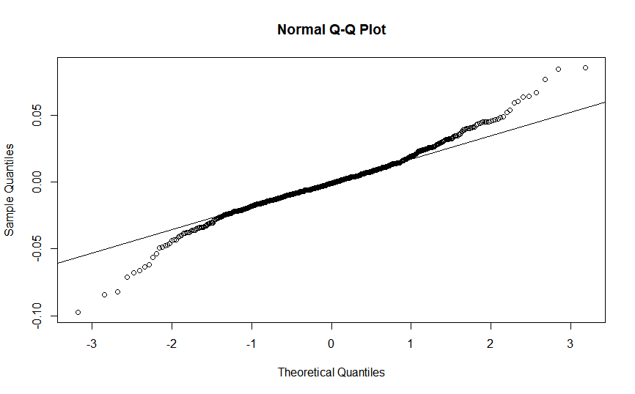

图 15 VANKE残差的QQ图

从上述检验结果中可以看出，残差检验P-value值为0.9835，大于0.05，不拒绝原假设，满足残差没有自相关性。从QQ图看出残差近似正态，所以模型残差近似符合高斯白噪声。

1. **总结与反思**

医药行业在疫情期间实现了崛起，在巨大的防疫物资、新冠检测试剂以及疫苗的需求下，促医药行业在逆境中强势发展，在市场中实现了超额利润；而房地产行业却面临着资金短缺的危机，疫情带了短期的经济低迷；同时，在全球资本寻求新投资方向时，以新能源汽车为代表的特斯拉备受青睐，在疫情后股价连连高升。

本次分析的结果在对房地产行业数据上选择了龙头股万科为代表，万科的收益率曲线看似波动较小，但是由于其资金的庞大以及企业的基础较好，有一定的应对风险的能力，所以，并不能较为明显地体现出疫情对房地产行业带来的整体影响。而医药股选择了中国医药，因为中国医药是第一批生产以及研发新冠检测试剂之一，同时也是首批通过了新冠疫苗的审核，较大程度上代表了当时医药行业的发展趋势。汽车股方面，选取新能源汽车代表特斯拉，疫情前后对比能明显的表现出，资本在疫情后对新科技产业发展前景的看好。万科收益率的平稳分布与中国医药、特斯拉的尖峰分布形成鲜明对比，进一步突出新冠疫情对医药行业的发展的促进作用，以及资本对特斯拉新能源汽车科技产业的推动作用。

**附录:**

|  |  |  |  |  |  |  |
| --- | --- | --- | --- | --- | --- | --- |
| 公司名 | 均值 | 方差 | 偏度 | 峰度 | 样本数 | 正态性检验（P值） |
| 中国医药 | 0.001341 | 0.006806 | 3.676956 | 32.167012 | 710 | 2.2e-16 |
| 万科 | -0.000055 | 0.000494 | 0.049504 | 2.033310 | 680 | 2.2e-16 |
| 特斯拉 | 0.001753 | 0.001198 | 0.004700 | 6.328925 | 2472 | 2.2e-16 |
| 纳斯达克指数 | 0.000570 | 0.000152 | -0.849644 | 11.919909 | 2472 | 2.2e-16 |
| 阿里巴巴 | 0.000764 | 0.000424 | 0.065436 | 1.999506 | 1541 | 2.2e-16 |